盾构隧道 管片科普

【什么是盾构管片】
管片环就是一个钢筋混凝土圆环，该圆环的内径是隧道的成型直径，依据最大埋深、抗渗能力、抗震能力等技术要求设计管片的厚度，内径加厚度等于管片环的外径。管片环的另一个结构参数是管片环的宽度，该参数相当于钻爆施工的一个掘进循环的进尺。
盾构机刀盘、盾壳的尺寸就是根据管片环的这几个参数来设计的。 整体的混凝土圆环是无法在隧道内运输、安装的，解决方法就是将混凝土圆环分解成多块、分解运输，洞内进行拼装，这些块就是管片(segment)。

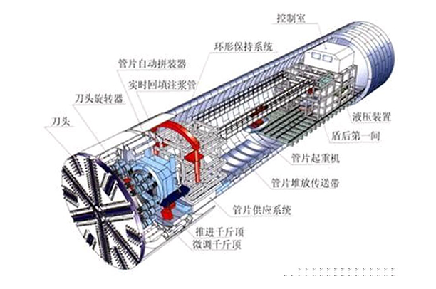
地铁管片采用工厂规模化预制生产，属于新型建筑工业化和装配式产品，是以设计标准化、构件部品化、施工机械化为特征，能够整合设计、生产、施工等整个产业链，实现建筑产品节能、环保、全生命周期价值最大化的可持续发展的新型建筑生产方式。
地铁管片工厂化管理，质量可控度高，有效解决了现场浇筑的现场污染、钢筋绑扎焊接、保护层控制等技术难点。
【盾构管片分块】
管片是根据隧道类型选择的，一般地铁有标准管片，分标准环、转弯环等，每环还有封顶块、标准块、转弯块等，其他盾构隧道可能有特殊设计的管片，目前没有标准分类。但是，许多城市已经出现通用环的设计，即一种管片均能兼容左右转弯环和直环，极大的方便了生产、施工，大大提高了生产和安装效率。

【主要设计参数】
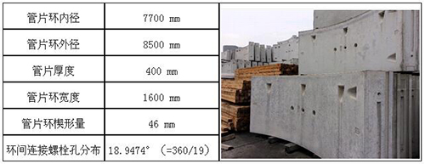

【重要性】
地铁管片属于技术含量较高、对工艺和品质要求特别严格的水泥制品，作为盾构法施工的隧道结构主体，是隧道结构的重要部分，也是隧道的最外层屏障，承担着抵抗土层压力、地下水压力以及一些特殊荷载的作用；管片的质量直接关系到隧道的整体质量和安全，影响隧道的防水性能及耐久性能；与此同时，在国家倡导建筑类企业环保节能的大趋势下，预制盾构管片已成为行业发展的主流趋势。
